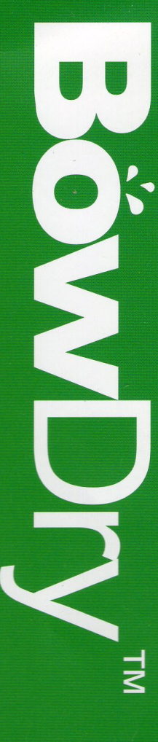
Bowcom™

Быстро удаляет застоявшуюся воду

Баудрай - это революционная машина для сушки покрытий. Которая была специально разработана для эффективного удаления застоев воды с любой поверхности.

